🔸市民体育祭開催のお知らせ🔸
９月２４日（日）榎戸公園において､戸塚地区13町会による運動会が開催
されます。年齢別の徒競走やむかで競走等の団体競技､各レク競技など､大
人をメインとした盛り沢山なプログラムで行われますので､各町会のテントに行き、参加されてはどうでしょう。皆さんいい汗流しましょう‼
に行き、参加されてはどうでしょう｡ 皆さんいい汗流しましょう‼

7月

2017年
９月号
No125

※戸塚南小学校の運動会の開催
来る9月30日(土)戸塚南小学校の運動会が開催されます｡
当日活動日となっている部門においては､活動休止となります｡ 又前日の29日(金)も準備
の関係上活動休止となります｡
当該部門の方にはご迷惑をおかけしますが､ご理解の上ご協力をお願いいたします。
尚 ジュニア会員の方で戸塚南小学校の在校生の方は､運動会当日は､活動の成果を発揮
し､大いに頑張って下さい。 どりーむらいふも応援しています。
「なぞなぞ」①背が高い医療器具って何？
②家の中で怖い話をする場所はどこ？
前回の答え ①ジャパン ②長崎県(名が先県)（ 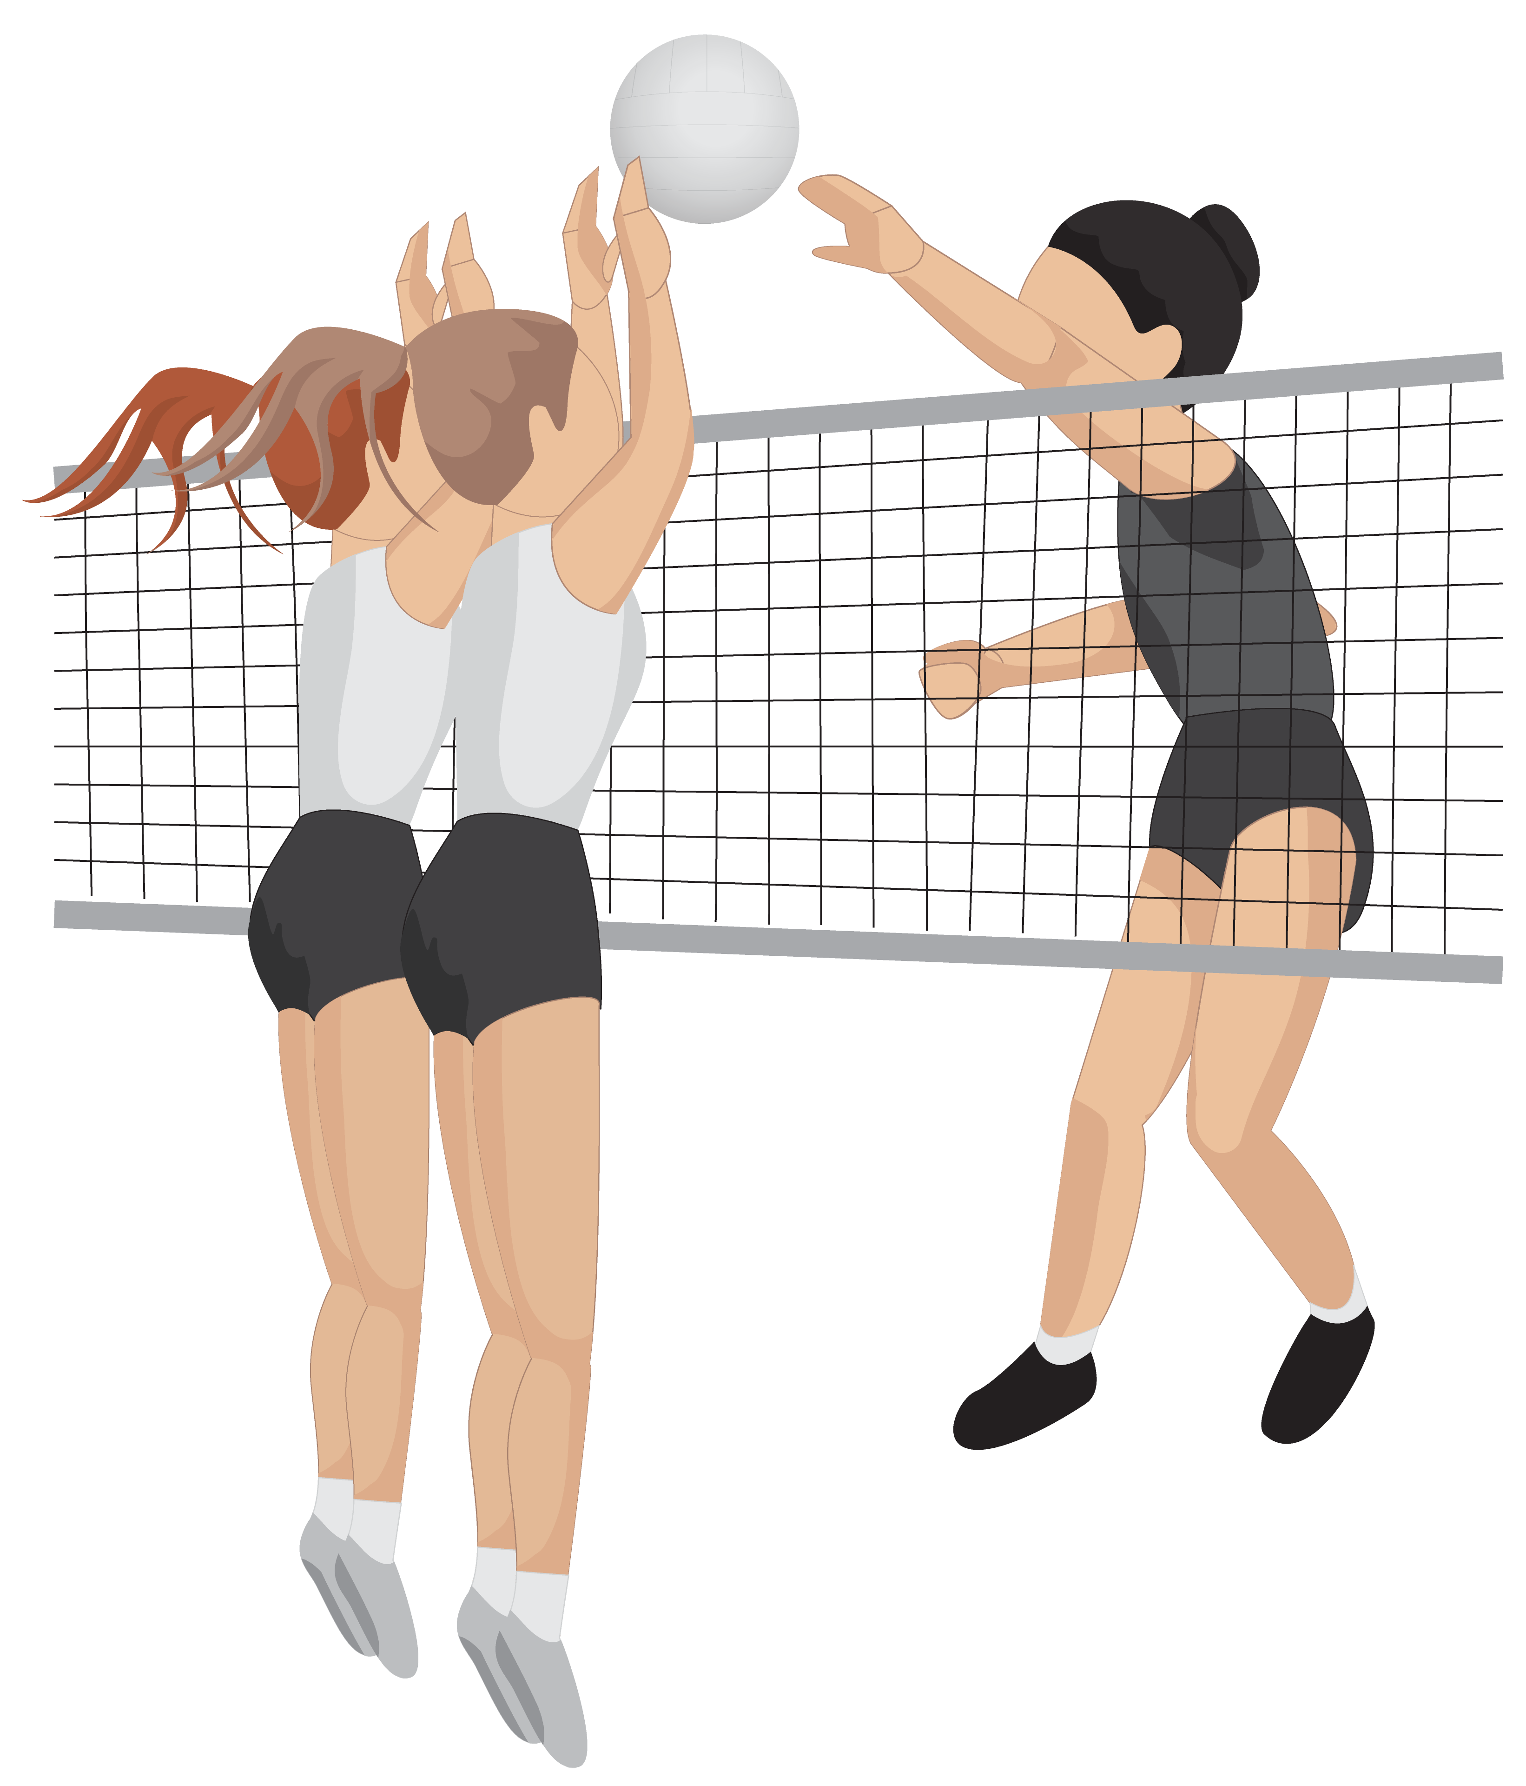
前回答え①石けん ②正座（星座）

(１９：００～２１：００) ５．１２．１９．２６日 南小
(９：００～１１：００) ７．１４．日 戸塚SC ２１．２８日 北SC
(９：００～１１：００) ７．１４．28．日 戸塚SC 21日休み
(１９：００～２１：００) １．15日 南小 8．22．29日休み
(９：００～１１：００) 2．９．1６．23日 南小 30日休み
(９：００～１１：００) (１５：００～１７：００) (１１；００～１３：００) (１７：００～１９：００) (１３：００～１５：００) (１９：００～２１：００) （１８：００～２０：００) 3．1０．1７．24日 南小
(１９：００～２１：００) 7．１4．２1．28日 南小
バドミントン（火） （９：００～１１：００） 5．12．26日 戸塚SC 1０．1７日 南小

２

Yoi

2．９．1６．23日 南小
30日休み
Jrバスケのみ
２日休み
どりーむらいふ事務局 Tel & FAX 048－456－6933（平日 10時～16時迄）
川口市戸塚東3－38－23－103号
メールinfo@dreamlife.join-us.jp/ ホームページ

http://dreamlife-kawaguchi.com/

/

